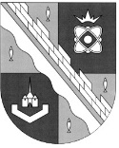
администрация МУНИЦИПАЛЬНОГО ОБРАЗОВАНИЯ
СОСНОВОБОРСКИЙ ГОРОДСКОЙ ОКРУГ ЛЕНИНГРАДСКОЙ ОБЛАСТИ

постановление

от 21/10/2026 № 3177

О подтверждении спортивных разрядов

В соответствии с приказом Министерства спорта Российской Федерации от 10.03.2026 № 201 «Об утверждении Единой всероссийской спортивной классификации», на основании постановления администрации муниципального образования Сосновоборский городской округ Ленинградской области от 28.04.2025 № 1204 «Об утверждении административного регламента предоставления администрацией муниципального образования Сосновоборский городской округ Ленинградской области муниципальной услуги «Присвоение спортивных разрядов «второй спортивный разряд», «третий спортивный разряд»» и на основании заявлений Региональной общественной организации «Федерация художественной гимнастики Ленинградской области» администрация Сосновоборского городского округа п о с т а н о в л я е т:

- Подтвердить спортивный разряд спортсменам, выполнившим нормы и требования Единой всероссийской спортивной классификации, согласно приложениям к настоящему постановлению:
  - «второй спортивный разряд» по виду спорта «Художественная гимнастика» согласно списку (Приложение № 1).
  - «третий спортивный разряд» по виду спорта «Художественная гимнастика» согласно списку (Приложение № 2).

2. Отделу по связям с общественностью (пресс-центр) администрации разместить настоящее постановление на официальном сайте Сосновоборского городского округа.
- Настоящее постановление вступает в силу со дня подписания.
4. Контроль за исполнением настоящего постановления возложить на заместителя главы администрации по социальным вопросам Горшкову Т.В.

Первый заместитель главы администрации
Сосновоборского городского округа С.Г. Лютиков

Исп: Палагин Вадим Владимирович
8(81369)6-27-94
Отдел по физической культуре и спорту БГ

СОГЛАСОВАНО:

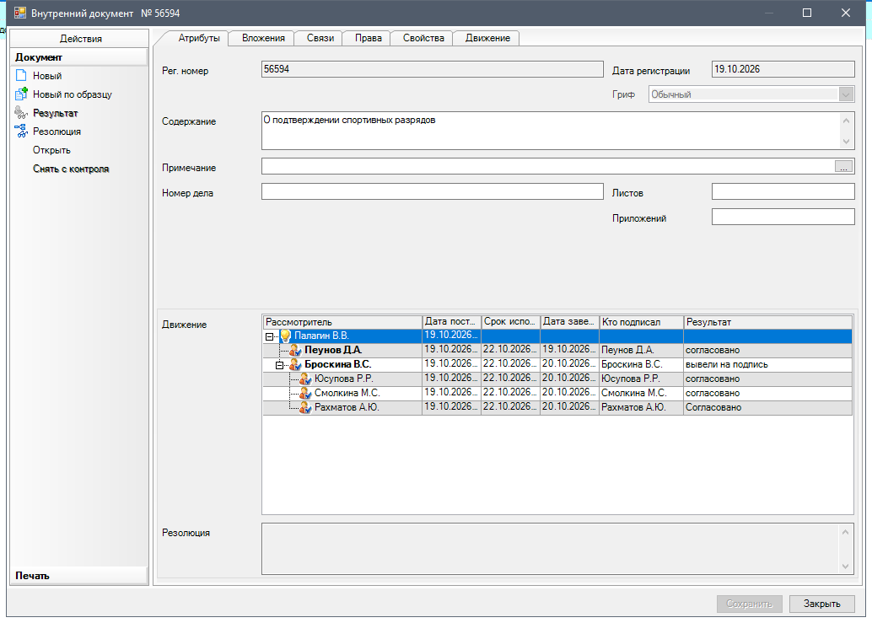
Рассылка:
ОФКиС
Пресс-центр

Приложение № 1
6405208/541006(1)
к постановлению администрации
Сосновоборского городского округа
от 21/10/2026 № 3177

С П И С О К
спортсменов, которым подтверждён спортивный разряд
«второй спортивный разряд» по виду спорта «Художественная гимнастика»
за выполнение норм, требований и условий их выполнения, установленных Единой всероссийской спортивной классификацией по соответствующему виду спорта

№  п/п | Ф.И.О. | Дата рождения
1 | Акментина Арина Вячеславовна | 24.08.2015
2 | Алексеева Бажена Алексеевна | 20.02.2015
3 | Антонова Милана Сергеевна | 13.01.2015
4 | Гредасова Мия Павловна | 06.04.2015
5 | Иванова Ариадна Павловна | 05.01.2015
6 | Кондратьева Арина Алексеевна | 30.04.2015
7 | Корзухина Ксения Александровна | 20.01.2015
8 | Куликова Елизавета Дмитриевна | 25.05.2015
9 | Охоткина Екатерина Викторовна | 09.05.2015
10 | Секарина Анна Константиновна | 08.04.2015
11 | Цветкова Валерия Игоревна | 30.03.2015
12 | Чуркина Ксения Павловна | 04.08.2015

Приложение № 2
6405208/541006(1)
к постановлению администрации
Сосновоборского городского округа
от 21/10/2026 № 3177

С П И С О К
спортсменов, которым подтверждён спортивный разряд
«третий спортивный разряд» по виду спорта «Художественная гимнастика»
за выполнение норм, требований и условий их выполнения, установленных Единой всероссийской спортивной классификацией по соответствующему виду спорта

№  п/п | Ф.И.О. | Дата рождения
1 | Возова Анна Сергеевна | 06.03.2016
2 | Гнатюк Виктория Андреевна | 01.03.2016
3 | Демидова Мила Дмитриевна | 07.02.2016
4 | Кузнецова Екатерина Дмитриевна | 12.05.2016
5 | Кузнецова Ксения Дмитриевна | 12.05.2016

